

# 目录

## 农产品



玉米、大豆、豆油、豆粕

11号糖、2号棉花

**02 03**

**金属**

黄金、白银、铜

**能源 01**

WTI原油、天然气

**目录** **04**

## 汇率、利率

美元、英镑、日元、欧元美债

# 能源

### 原油

140,000.00

120,000.00

100,000.00

80,000.00

60,000.00

40,000.00

20,000.00

0.00

600,000.00

500,000.00

400,000.00

300,000.00

200,000.00

100,000.00

0.00

(100,000.00)

(200,000.00)

(300,000.00)

天然气

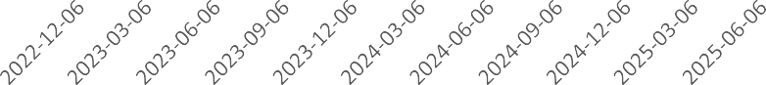 

净持仓 多头持仓 空头持仓

基金多头持仓：84707张，环比下跌0.26%；基金空头持仓：41634张，环比下跌16.12%

净持仓 多头持仓 空头持仓

基金多头持仓：272560张，环比上涨3.00%；基金空头持仓：

361033张，环比上涨4.02%

# 金属

### 黄金

500,000.00

400,000.00

300,000.00

200,000.00

100,000.00

0.00

### 白银

100,000.00

50,000.00

0.00

(50,000.00)

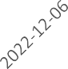 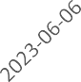 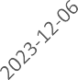 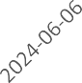 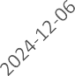 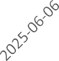 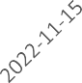 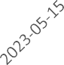 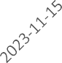 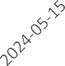 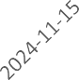 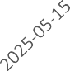

净持仓 多头持仓 空头持仓

基金多头持仓：272933张，环比下跌10.24%；基金空头持仓：

55745张，环比下跌5.16%

200,000.00

150,000.00

100,000.00

50,000.00

0.00

(50,000.00)

### 1号铜

净持仓 多头持仓 空头持仓

基金多头持仓：77639张，环比下跌5.53%；基金空头持仓：

20420张，环比下跌13.18%

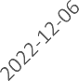 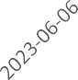 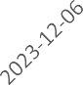 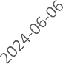 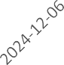 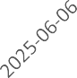

净持仓 多头持仓 空头持仓

基金多头持仓：72209张，环比下跌1.18%；基金空头持仓：37771张，环比上涨3.22%

300,000.00

200,000.00

100,000.00

0.00

(100,000.00)

(200,000.00)

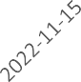

大豆

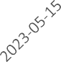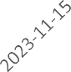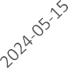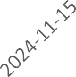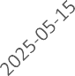

净持仓 多头持仓 空头持仓

200,000.00

150,000.00

100,000.00

50,000.00

0.00

(50,000.00)

(100,000.00)

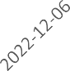

豆油

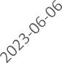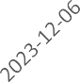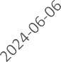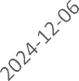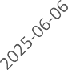

净持仓 多头持仓 空头持仓

基金多头持仓：155091张，环比下跌2.29%；基金空头持仓：

173850张，环比上涨14.00%

基金多头持仓：148498张，环比上涨5.96%；基金空头持仓：

65150张，环比下跌3.60%

200,000.00

150,000.00

100,000.00

50,000.00

0.00

(50,000.00)

(100,000.00)

(150,000.00)



豆粕

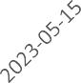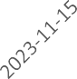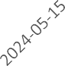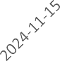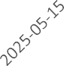

净持仓 多头持仓 空头持仓

700,000.00

500,000.00

300,000.00

100,000.00

(100,000.00)

(300,000.00)



玉米

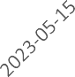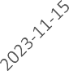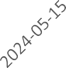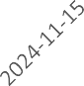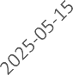

净持仓 多头持仓 空头持仓

基金多头持仓：96398张，环比下跌3.34%；基金空头持仓：

209340张，环比上涨2.88%

基金多头持仓：277831张，环比上涨1.91%；基金空头持仓：438008张，环比上涨2.90%

350,000.00

250,000.00

150,000.00

50,000.00

(50,000.00)

(150,000.00)



### 11号糖

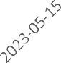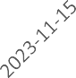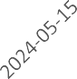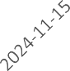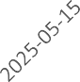

净持仓 多头持仓 空头持仓

160,000.00

110,000.00

60,000.00

10,000.00

(40,000.00)

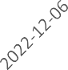

### 2号棉花

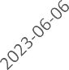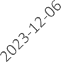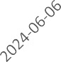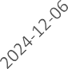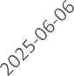

净持仓 多头持仓 空头持仓

基金多头持仓：196714张，环比上涨0.76%；基金空头持仓：

263861张，环比上涨1.33%

基金多头持仓：59084张，环比上涨0.98%；基金空头持仓：

88342张，环比上涨1.52%

45,000.00

35,000.00

25,000.00

15,000.00

5,000.00

(5,000.00)

### 美元指数

200,000.00

150,000.00

100,000.00

50,000.00

0.00

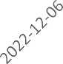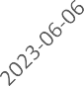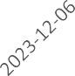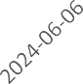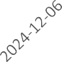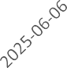(50,000.00)

### 英镑兑美元

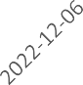 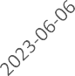 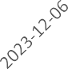 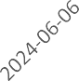 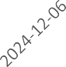 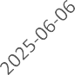

净持仓 多头持仓 空头持仓

净持仓 多头持仓 空头持仓

基金多头持仓：13955张，环比下跌17.58%；基金空头持仓：

18147张，环比下跌11.09%

基金多头持仓：87540张，环比下跌7.85%；基金空头持仓：

102054张，环比上涨9.28%

日元兑美元

300,000.00

200,000.00

100,000.00

0.00

(100,000.00)

(200,000.00)

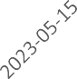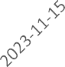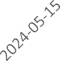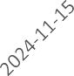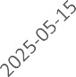

净持仓 多头持仓 空头持仓

500,000.00

400,000.00

300,000.00

200,000.00

100,000.00

0.00

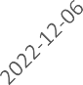

### 欧元兑美元

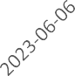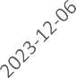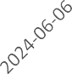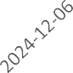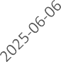

净持仓 多头持仓 空头持仓

基金多头持仓：155647张，环比下跌5.04%；基金空头持仓：

73999张，环比上涨19.87%

基金多头持仓：228002张，环比下跌3.75%；基金空头持仓：

127688张，环比上涨1.04%

# 利率

1,500,000.00

500,000.00

(500,000.00)

(1,500,000.00)

### 2年国债

2,500,000.00

500,000.00

(1,500,000.00)

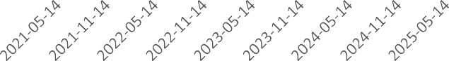(3,500,000.00)

### 5年国债

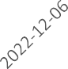 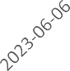 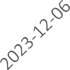 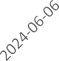 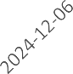 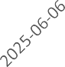

净持仓 多头持仓 空头持仓

非商业多头持仓：652735张，环比上涨4.33%；非商业空头持仓：

1865845张，环比下跌0.60%

债

### 10年国

净持仓 多头持仓 空头持仓

非商业多头持仓：449183张，环比下跌5.95%；非商业空头持仓：2970553张，环比上涨0.72%

2,000,000.00

1,000,000.00

0.00

(1,000,000.00)

(2,000,000.00)

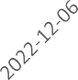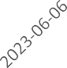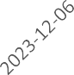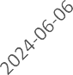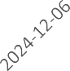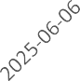

净持仓 多头持仓 空头持仓

非商业多头持仓：512234张，环比下跌7.72%；非商业空头持仓：1352331张，环比上

涨8.57%

△ 免责声明

此报告由瑞达国际所编制。本报告采用之资料及意见均相信可靠及准确，但本公司并不对各分析或有关资料之可 靠性及准确性作出全面性保证。本报告只供客户或读者作参考之用，客户或读者不应完全依靠本报告内容作为投资准则。

本报告之资料及意见如有任何更改，恕不另行通知。本报告并非及并无意图构成任何作价或招揽进行买卖本报告 提及的商品。本公司不会对任何因依靠本报告作出

任何买卖而引致之任何损失承担任何责任。

24小时客服电话： 00852 - 25342000/86 - 13603059885

24小时传真电话： 00852 - 25632368

客服邮箱： cs@ruida- int . com

客服QQ： 203195058/2938472186

网址：[www.](http://www/) ruida- int . com

地址: 香港湾仔菲林明道8号大同大厦17楼05 - 06室